Admiralinden’s tur til SM 2018 i Uddevalla - Gode Timer og sort uheld.

I vinterens mulm og mørke opstod ideen om, at deltage i SM i 2018 i Uddevalla. Sammen med John og Claus (gasterne gennem 20 år på Admiralinden) besluttede vi at se nærmere på mulighederne. Uddevalla lidt nord for Gøteborg var inden for rækkevidde transportmæssigt, specielt da vores gode ven og Nordisk Folkebåds sejler – Michael – kunne hjælpe os med transport af Admiralinden på hans trailer – 7 timers kørsel til Uddevalla med båden på slæb.

Inden den endelige beslutning om deltagelse blev taget, var Pia og jeg på en to dages rekognoscering til Uddevalla i juni for at se på forholdene. Det var på inderfjorden, der skulle sejles, og sejladsområdet så lidt trangt ud og med høje fjeldsider næsten hele vejen rundt. Forholdene på land så fine ud. Vi overnattede på Gustafsberg Vandrehjem, hvor vi også havde bestilt overnatning til stævnet. Et dejligt og velordnet sted lige ned til fjorden, hvor vi skulle sejle. Området omkring Uddevalla var meget smukt, og den lange indsejling nord om øen Orust er absolut værd at tage som en afstikker på en dejlig sommertur i Skærgården.

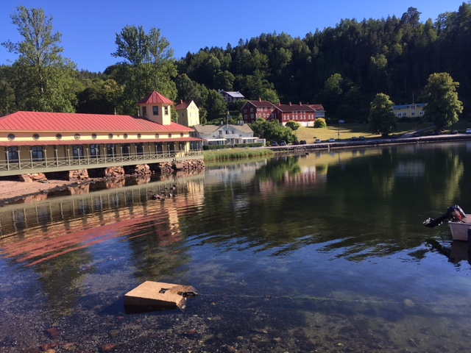

Efter samråd med John og Claus tilmeldte vi os, og vi ville så tage de uvante og sikkert svære sejladsforhold som en oplevelse. Det skulle vise sig af flere årsager, at det blev væsentligt sværere end vi forestillede os.

Turen startede tirsdag d. 7.8. efter aftenkapsejlads, hvor masten blev taget af og båden blev taget op på Michaels trailer. Køreturen startede tidligt onsdag morgen den 8.8. mod Uddevalla med 450 km’s kørsel. Efter ankomsten onsdag eftermiddag sled vi hårdt i det med søsætning og rejsning af masten, så vi gik desværre glip af Tune-up-sejladsen. Vi var i højt humør og gjorde båden klar til sejladserne, som var planlagt til torsdag, fredag og lørdag, og indkvarterede os hos de flinke mennesker på vandrehjem/hotel Gustafsberg. Det er virkelig smukt og anbefalelsesværdigt.

Torsdag morgen var vi tidligt oppe og mødtes ved klubhuset med deltagerne, som også talte Hollændere og Nordmænd – det var sådan set et VM. Der var en hjertelig modtagelse af alle de gode svenske venner, vi har mødt til både svenske og danske mesterskaber gennem årene. Admiralinden deltog i sit første svenske mesterskab i 1993 i Lagunen ved Limhamn og det første danske mesterskab i 1981. Dengang i Limhamn var Göran Ejdeling, Johan Winberg, Anders Ewert, Marek Janiec, Bengt Cederblad lige som i år også deltagere, og de er alle ”still going strong”. Det var vel nok en dejlig oplevelse at se de dejlige mennesker igen. Herligt, herligt!!

Der var også tid til at tage ud og prøve vandet inden sejladserne. Vi sejlede ud og syntes, at det hele fungerede fint og føltes godt - LIGE TIL …… BANG!!!

Vi blev påsejlet i stævnen af en blå svensk IF’er (det blå kan stadig ses på Admiralindens fordæk). Den skulle have været gået af vejen for os. Vi havde skade på stævnen, forstag og forstagsrulle, som ikke lige kunne repareres. Men det var trods alt heldigt, at svenskeren ikke tog masten ned i sammenstødet – det kunne have været ren KATASTROFE!!!

Denne skade handicappede os i alle torsdagens 4 sejladser. Så resultaterne var ikke, som vi havde håbet på. Samtidig var vi måske heller ikke så gode til at ”finde den hurtigste vej” langs med bjergsiderne i den meget skiftende vind. Det var svært. Der var nogle af de andre, som var væsentlig bedre til det, end vi var. Så det blev til middelmådige resultater uden topresultater eller ”dyk” – en 6. plads var bedste, og 8. plads var dårligste. Der skal nok en helt særlig strategi til, når man sejler i sådan et snævert farvand, og den havde vi ikke fundet den første dag.
Da vi kom i havn efter sejladserne talte vi med den unge rorsmand i den blå IF’er. Han var med til SM for første gang, så det var synd for ham, at han skulle få sådan en oplevelse. Men han var fair og en fin fyr, og han var klar over, at det var ham, som skulle have holdt klar.

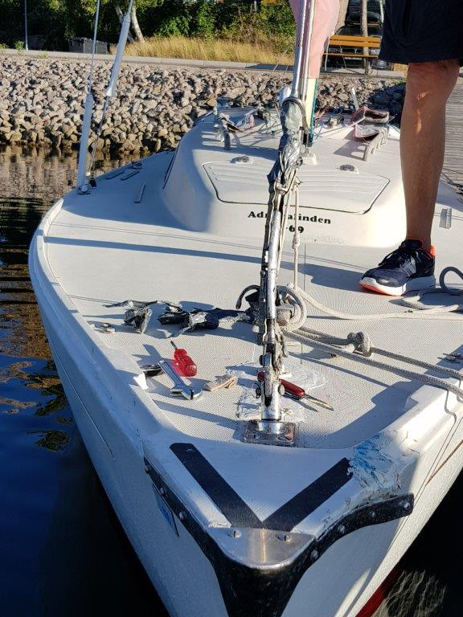

Fredag var det storm med kraftige pust, så alle sejladser blev aflyst. Nu var vi jo kommet for at kapsejle, så det var ærgerligt med aflysningen. Derudover så mistede vi med aflysningen en dag, hvor vi måske kunne have forbedret stillingen. I stedet blev der så tid til nødtørftigt at reparere forstaget med rullen, så den kunne fungere nogenlunde. Efter reparationen tog vi på sightseeing i bilen. Vi havde en hyggelig dag og nød den smukke Skærgård - men uden sejladser.

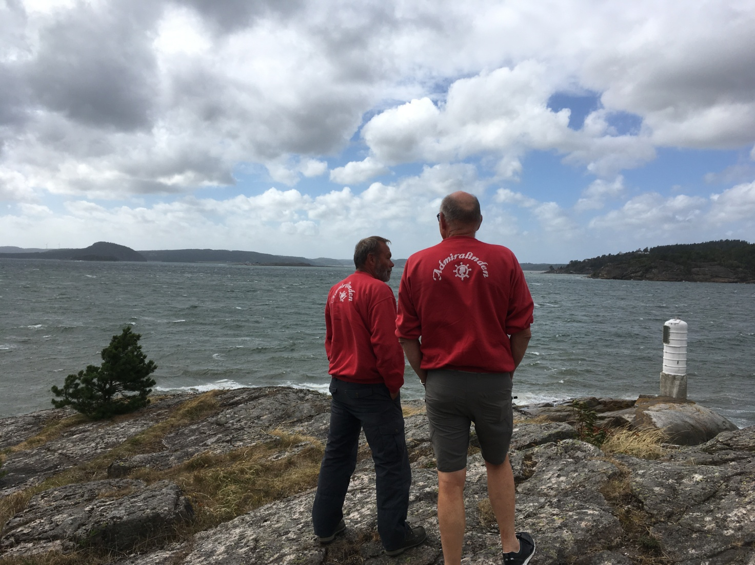

Lørdag (sidste sejladsdag) var stormen raset af, og bortset fra den silende regn om formiddagen var det rimeligt vejr til sejlads med jævne og svage vinde. Banelederen kæmpede en brav kamp for at lave gode baner. Det lykkedes sandelig også for os at lave bedre resultater. Men også den dag var vi uheldige, fordi en sejlads blev afblæst da vi var 200 meter fra mål, hvor vi lå nr. et – se det fine billede. Vi havde alle kæmpet os igennem sejladsen, der var en fin vind, og tidsfristen var ikke overskredet, så skyder man altså ikke sejladsen af 200 m fra mål!!

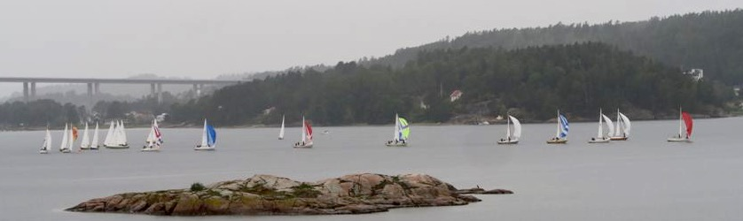
Admiralinden forrest med sin røde spiler på vej mod mål i sejladsen, som blev skudt af 200 m. fra mål.

Efterfølgende var der vist kun dem, som var nede i sækken, som kunne se, hvorfor sejladsen så kort før mål skulle afblæses…….. Hvis den sejlads havde været med i totalen for stævnet, så ville vi have fået en ganske anden placering. Men sådan skulle det ikke være. Vores 8. plads fra torsdag var vores dårligste, og alligevel blev vi nr. 9 i det samlede resultat. Fakta var, at vore placeringer ikke var gode nok til en samlet placering blandt præmietagerne. Pointene lå tæt mellem alle præmietagende både. Vinder og svensk mester med 23 points blev SWE 1928 Frederik Wigelius, som er tidligere svensk mester. Som nr. 2 med samme points var SWE 2404 vor gamle ven Göran Eideling, og med 2 points mere som nr. 3 var sidste års mester SWE 3352 Pontus Rosberg.

Efter sejladserne lørdag pakkede vi båden sammen igen – puha et arbejde…! Vi nåede ikke præmieuddelingen, og vi havde knap nok fået frisuren på plads inden at afslutningsfesten startede.
Der var en udmærket afslutningsfest på Gustafsberg Hotel. Dejlig veltillavet og velsmagende mad, og vi fik snakket en del med de andre sejlere.

Søndag kl. 10 kom Michael med trækbilen, og vi kørte hjem med båden på slæb. Hele hjemturen tog 11 timer alt i alt med søsætning og aflevering af trækbilen.
Jeg var hjemme kl. 21. PUHA – TRÆT.

Vi var enige om, at det havde været ”en dejlig tur med gutterne”, men vi var lidt skuffede p.g.a. vore mange forskellige uheld. To hændelser glemmer vi ikke lige med det samme: påsejlingen inden sejladserne, og annulleringen af sejladsen, hvor vi lå forrest med kun 200 m tilbage. Nu venter reparation og måske slagsmål med forsikring.

En stor tak til arrangørerne især Karin Hårding og Pär Beck og alle hjælperne, som afviklede stævnet rigtigt godt. Alle var altid smilende og imødekommende. Arrangørerne kunne jo ikke gøre for, at det blev storm den ene dag. Ude på vandet gjorde banelederen et flot arbejde for at banerne skulle være gode. Mange tak!

Næste år er SM i Uppsala, men det er nok for langt væk.

Preben Lerche
DEN 69 Admiralinden

